**Sjabloon 3**

Developer Log

Voor- en achternaam: Misha Rumiantsev

Leerling nummer: 1366404

Datum: 02.10.2025

Versie:

Inhoud

Inleiding 3

Sprint 1 4

Sprint 2 5

Sprint 3 6

Sprint 4 7

# Inleiding

*In je Log leg je verschillende aspecten van het Scrum proces vast om inzicht te krijgen in de voortgang van het project, reflecties op het proces, en actiepunten voor verbetering. Leg iedere dag de volgende elementen vast:*

1. **Kopie/screenshots van je DAILY StandUps.***[Zorg ervoor dat de informatie die je inlevert duidelijk en leesbaar is!]*
2. **Wat is er in sprint 1 bereikt?***[Reflecteer op je eigen bijdrage]*
3. **Beschrijf mogelijke uitdagingen, obstakels en als die er zijn oplossing(en).***[Reflecteer op je eigen bijdrage]*
4. **Geleerde lessen.***[Wat heb je geleerd en neem je mee naar de volgende sprint]*
5. **Vragen en onduidelijkheden.***[Heb je alle informatie om verder te kunnen werken. Weet jij wat en wanneer er iets van je wordt verwacht?]*
6. **Feedback** **en** **waardering.***[Welke feedback of waardering heb jij voor de groepsleden]*
7. **Verbeterpunten voor volgende sprint.***[Heb jij punten voor je groepsleden om beter te functioneren?]*
8. **Persoonlijk welzijn.***[Hoe voel jij je deze sprint; denk hierbij aan je gezondheid, stressniveau heb jij het idee dat je kon focussen op je werk?]*
9. **Actiepunten voor de volgende sprint.***[Welke onderdelen/taken wil je volgende werkdag weer oppakken/ ook te gebruiken voor je volgende Daily standUp?]*

# Sprint 1

1. **Kopie/screenshots van je DAILY StandUps.**

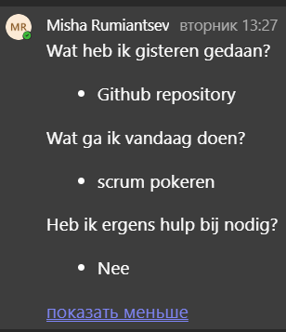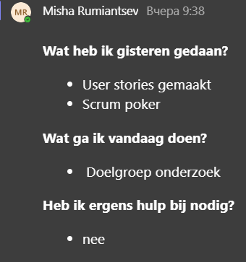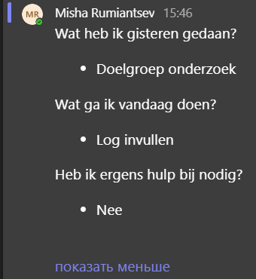

1. **Wat is er in sprint 1 bereikt?**Doelgroep onderzoek, user stories, concept van de spel.
2. **Beschrijf mogelijke uitdagingen, obstakels en als die er zijn oplossing(en).***Er was geen uidagingen en obstakels tijden 1 sprint.*
3. **Geleerde lessen.***Ik heb eerste ervaring met Scrumpoker gekregen.*
4. **Vragen en onduidelijkheden.***Geen vragen*
5. **Feedback** **en** **waardering.***Ik heb geen feedback.*
6. **Verbeterpunten voor volgende sprint.***Ik heb geen verbeterpunten voor volgende sprint.*
7. **Persoonlijk welzijn.***Alles goed.*
8. **Actiepunten voor de volgende sprint.***Volgende sprint ga ik bezig met het maken van de spel.*

# Sprint 2

1. **Kopie/screenshots van je DAILY StandUps.***…*
2. **Wat is er in sprint 2 bereikt?***…*
3. **Beschrijf mogelijke uitdagingen, obstakels en als die er zijn oplossing(en).***…*
4. **Geleerde lessen.***…*
5. **Vragen en onduidelijkheden.***…*
6. **Feedback** **en** **waardering.***…*
7. **Verbeterpunten voor volgende sprint.***…*
8. **Persoonlijk welzijn.***…*
9. **Actiepunten voor de volgende sprint.***…*

# Sprint 3

1. **Kopie/screenshots van je DAILY StandUps.***…*
2. **Wat is er in sprint 3 bereikt?***…*
3. **Beschrijf mogelijke uitdagingen, obstakels en als die er zijn oplossing(en).***…*
4. **Geleerde lessen.***…*
5. **Vragen en onduidelijkheden.***…*
6. **Feedback** **en** **waardering.***…*
7. **Verbeterpunten voor volgende sprint.***…*
8. **Persoonlijk welzijn.***…*
9. **Actiepunten voor de volgende sprint.**…

# Sprint 4

1. **Kopie/screenshots van je DAILY StandUps.***…*
2. **Wat is er in sprint 4 bereikt?***…*
3. **Beschrijf mogelijke uitdagingen, obstakels en als die er zijn oplossing(en).***…*
4. **Geleerde lessen.***…*
5. **Vragen en onduidelijkheden.***…*
6. **Feedback** **en** **waardering.***…*
7. **Verbeterpunten voor volgende sprint.***…*
8. **Persoonlijk welzijn.***…*
9. **Actiepunten voor de volgende sprint.**…